1. **Título do artigo:** Lorem ipsum: lorem lpsum lorem ipsum.
2. **Procedência do artigo:** Pesquisa resultante de doutorado concluído em 2019 e financiado pela Fundação de Amparo à Pesquisa do Distrito Federal.
3. **Nome dos autores**:

**Autor 1**: Joao Carlos Bezerro, Professor Titular da Universidade de Brasilia, UnB, Brasil. ORCID: <https://orcid.org/0000-0002-4711-221X>. E-mail: [bezerro@unb.bl](mailto:bezerro@unb.bl)

**Autora 2**: Maria Aventura da Serra, Professora Associada da Universidad Nacional de San Juan Lurigancho, UNSJL, Nicarágua. ORCID: <https://orcid.org/0000-0002-4711-221Y>. E-mail: [serra@unsjl.nc](mailto:serra@unsjl.nc).

**Autor 3**:

**Autora 4**:

Título em português [Garamond 14 Bold centralizado]

**Resumo:** [Garamond 11, justificado] Lorem ipsum dolor sit amet, consectetuer adipiscing elit. Aenean commodo ligula eget dolor. Aenean massa. Cum sociis natoque penatibus et magnis dis parturient montes, nascetur ridiculus mus. Donec quam felis, ultricies nec, pellentesque eu, pretium quis, sem. Nulla consequat massa quis enim. Donec pede justo, fringilla vel, aliquet nec, vulputate eget, arcu. In enim justo, rhoncus ut, imperdiet a, venenatis vitae, justo. Nullam dictum felis eu pede mollis pretium. Integer tincidunt. Cras dapibus. Vivamus elementum semper nisi. Aenean vulputate eleifend tellus. Aenean leo ligula, porttitor eu, consequat vitae, eleifend ac, enim. Aliquam lorem ante, dapibus in, viverra quis, feugiat a, tellus. Phasellus viverra nulla ut metus varius laoreet. Quisque rutrum. Aenean imperdiet. Etiam ultricies nisi vel augue. Curabitur ullamcorper ultricies nisi. Nam eget dui. Etiam rhoncus.

**Palavras-chave:** lorem ipsum; dolor; sit amet; consectetuer adipiscing; elit.

Título em espanhol [Garamond 11 Bold centralizado]

**Resumen:** [Garamond 11, justificado] Lorem ipsum dolor sit amet, consectetuer adipiscing elit. Aenean commodo ligula eget dolor. Aenean massa. Cum sociis natoque penatibus et magnis dis parturient montes, nascetur ridiculus mus. Donec quam felis, ultricies nec, pellentesque eu, pretium quis, sem. Nulla consequat massa quis enim. Donec pede justo, fringilla vel, aliquet nec, vulputate eget, arcu. In enim justo, rhoncus ut, imperdiet a, venenatis vitae, justo. Nullam dictum felis eu pede mollis pretium. Integer tincidunt. Cras dapibus. Vivamus elementum semper nisi. Aenean vulputate eleifend tellus. Aenean leo ligula, porttitor eu, consequat vitae, eleifend ac, enim. Aliquam lorem ante, dapibus in, viverra quis, feugiat a, tellus. Phasellus viverra nulla ut metus varius laoreet. Quisque rutrum. Aenean imperdiet. Etiam ultricies nisi vel augue. Curabitur ullamcorper ultricies nisi. Nam eget dui. Etiam rhoncus.

**Palabras-clave** lorem ipsum; dolor; sit amet; consectetuer adipiscing; elit.

Título em inglês [Garamond 11 Bold centralizado]

**Abstract:** [Garamond 11, justificado] Lorem ipsum dolor sit amet, consectetuer adipiscing elit. Aenean commodo ligula eget dolor. Aenean massa. Cum sociis natoque penatibus et magnis dis parturient montes, nascetur ridiculus mus. Donec quam felis, ultricies nec, pellentesque eu, pretium quis, sem. Nulla consequat massa quis enim. Donec pede justo, fringilla vel, aliquet nec, vulputate eget, arcu. In enim justo, rhoncus ut, imperdiet a, venenatis vitae, justo. Nullam dictum felis eu pede mollis pretium. Integer tincidunt. Cras dapibus. Vivamus elementum semper nisi. Aenean vulputate eleifend tellus. Aenean leo ligula, porttitor eu, consequat vitae, eleifend ac, enim. Aliquam lorem ante, dapibus in, viverra quis, feugiat a, tellus. Phasellus viverra nulla ut metus varius laoreet. Quisque rutrum. Aenean imperdiet. Etiam ultricies nisi vel augue. Curabitur ullamcorper ultricies nisi. Nam eget dui. Etiam rhoncus.

**Keywords:** lorem ipsum; dolor; sit amet; consectetuer adipiscing; elit.

1. Introdução [Garamond 12 bold]

[Garamond 11, justificado, recuo de 1,27 cm na primeira linha, espaçamento simples] Os autores devem clicar em cada item ou elemento para verificar fonte, tamanho, entrada de parágrafos, etc. Assim, o uso deste **Template** é obrigatório na redação do seu artigo, respeitando todas as indicações do mesmo. Caso o texto seja enviado com qualquer erro relativo a estas normas aqui desenhadas, o mesmo será devolvido aos autores ou não poderá seguir para a avaliaçao.

O artigo **não deve exceder 9 mil palavras**, excetuando os resumos e quadros/tabelas em word. O corpo do texto deve utilizar esta mesma fonte (Garamond) tamanho 11, sem espaçamento entre linhas e a mesma entrada de parágrafos.

A página de rosto indicada acima deve ser toda preenchida**. No ato da submissão do artigo na plataforma da PatryTer, TODOS(AS) os(as) autores(as) devem ser registrados no sistema, inclusive o respectivo ORCID.**

Os estudos enviados a PatryTer **devem apresentar mapas de localização NA INTRODUÇAO (figura)**, considerando que PatryTer é uma revista internacional e nem sempre seus leitores conhecem o recorte analisado ou o objeto estudado (incluir o zoom do país, do estado e o recorte específico). PatryTer **não aceita figuras da internet (ou do google) como representação da localização do estudo de caso** ou qualquer outra representação sem georreferenciamento ou todos os elementos cartográficos; devem ser **elaborados mapas originais com o seguinte formato ou layout** (lembramos que toda figura deve ser previamente anunciada no texto, da seguinte forma: (figura 1).

**Figura 1** [Garamond 11, centralizado]

“Situação geográfica turística” de Pirenópolis, Goiás, Brasil

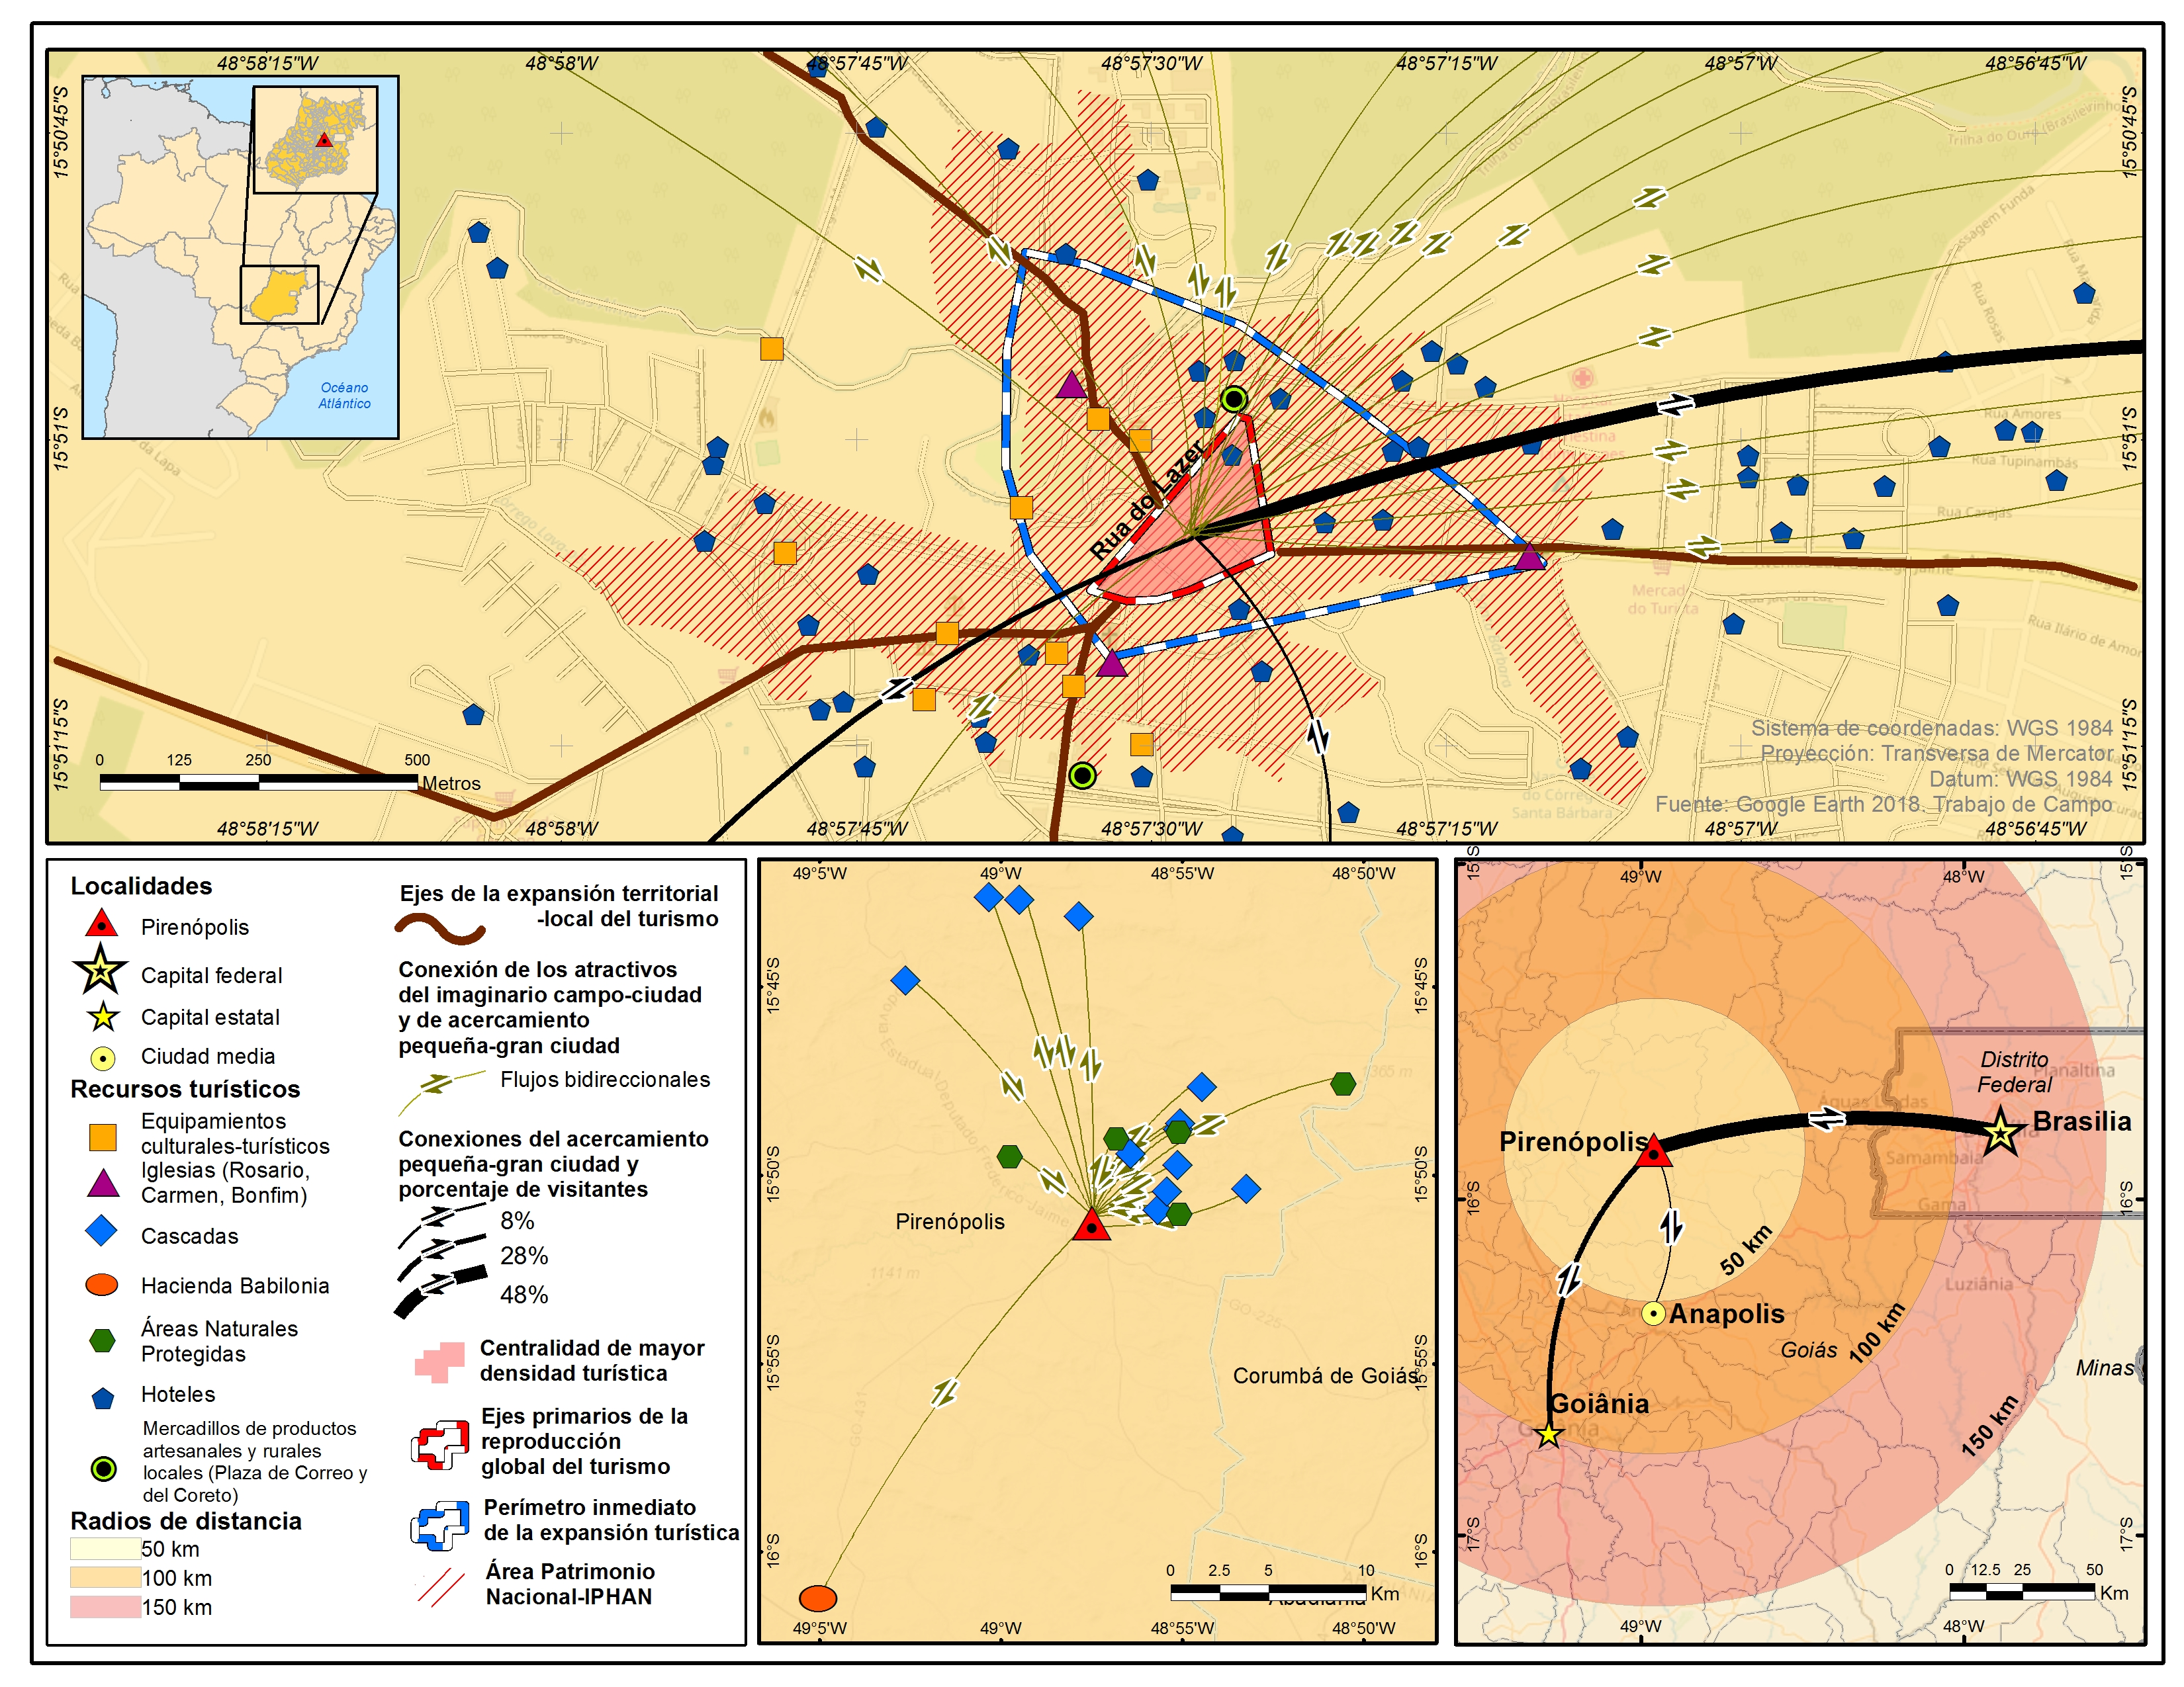Fonte: [Garamonnd 11, centralizado] Alvarado & Costa (2019, p. 10).

Ou:

Fonte: elaboração própria, 2020.

Recomenda-se que **nunca termine um item do artigo com foto, quadro, tabela, mapa ou qualquer outro tipo de figura, mas com parágrafos de síntese do próprio item concluído**. Toda imagem além de ser previamente anunciada, deve ser analisada no texto.

Obrigatoriamente, a introdução deve problematizar o tema estudado, deixar muito claros o objetivo e a metodologia do estudo.

1. Desenvolvimento (cada apartado ou item deve ter seu título específico).

Lorem ipsum dolor sit amet, consectetuer “adipiscing elit” (Ipsum, 2007, p. 6). Aenean commodo ligula eget dolor. Aenean massa. Cum sociis natoque penatibus et magnis dis parturient montes, nascetur ridiculus mus. Donec quam felis, ultricies nec, pellentesque eu, pretium quis, sem. Nulla consequat massa quis enim. Donec pede justo, fringilla vel, aliquet nec, vulputate eget, arcu. In enim justo, rhoncus ut, imperdiet a, venenatis vitae, justo. Nullam dictum felis eu pede mollis pretium. Integer tincidunt. Cras dapibus. Vivamus elementum semper nisi. Donec vitae sapien ut libero venenatis faucibus. Nam eget dui. Etiam rhoncus. Maecenas tempus, tellus eget condimentum rhoncus, sem quam semper libero, sit amet adipiscing sem neque sed ipsum.semper libero, sit amet adipiscing sem neque sed ipsum. Nam quam nunc, blandit vel, luctus pulvinar, hendrerit id, lorem. Maecenas nec odio et ante tincidunt tempus. Donec vitae sapien ut libero venenatis faucibus. Nullam quis ante (figura 2).

**Figura 2**

Ilustração do globo terrestre.

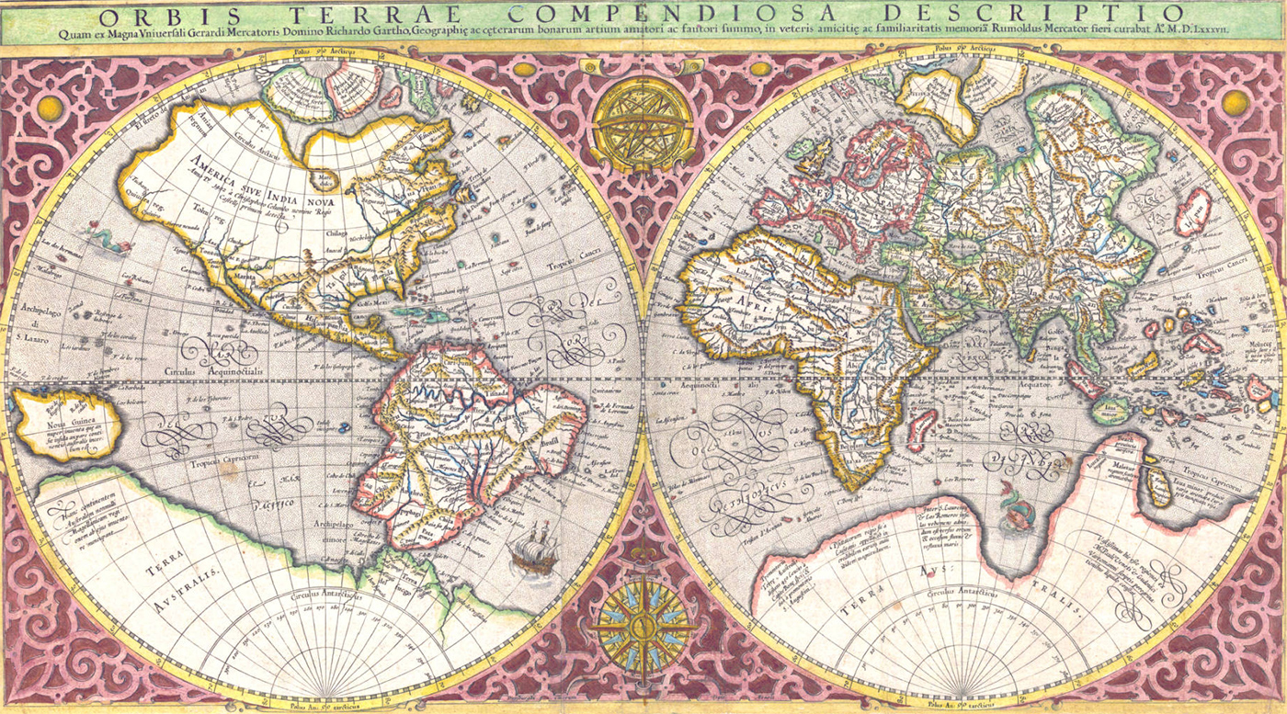

Fonte: Silva (2005, p. 34).

Etiam sit amet orci eget eros faucibus tincidunt. Duis leo. Sed fringilla mauris sit amet nibh. Donec sodales sagittis magna. Sed consequat, leo eget bibendum sodales, augue velit cursus nunc, quis gravida magna mi a libero. Fusce vulputate eleifend sapien. Vestibulum purus quam, scelerisque ut, mollis sed, nonummy id, metus. Nullam accumsan lorem in dui. Silva (2005) integer ante arcu, accumsan a, consectetuer eget, posuere ut, mauris. Praesent adipiscing. Phasellus ullamcorper ipsum rutrum nunc. Nunc nonummy metus. Vestibulum volutpat pretium libero. Cras id dui. Aenean ut eros et nisl sagittis vestibulum. Nullam nulla eros, ultricies sit amet, nonummy id, imperdiet feugiat, pede. Sed lectus donec mollis hendrerit risus. Phasellus nec sem in justo pellentesque facilis..[1]

* 1. Subtítulo nível 2 [Garamond 11 bold]

Etiam sit amet orci eget eros faucibus tincidunt. Duis leo. Sed fringilla mauris sit amet nibh. Donec sodales sagittis magna. Sed consequat, leo eget bibendum sodales, augue velit cursus nunc, quis gravida magna mi a libero. Fusce vulputate eleifend sapien. Vestibulum purus quam, scelerisque ut, mollis sed, nonummy id, metus.:

Praesent congue erat at massa. Sed cursus turpis vitae tortor. Donec posuere vulputate arcu. Phasellus accumsan cursus velit. Vestibulum ante Curabitur ligula sapien, tincidunt non, euismod vitae, posuere imperdiet, leo. Maecenas malesuada. Sed cursus turpis vitae tortor. Sed cursus turpis vitae tortor. (Tal, 2013, pp. 25-26)

Silva (2005, p. 23) posuere “phasellus consectetuer vestibulum elit. Aenean tellus metus, bibendum sed, posuere ac, mattis non, nunc.” Vestibulum fringilla pede sit amet augue. In turpis. Pellentesque posuere. Praesent turpis. Aenean posuere, tortor sed cursus feugiat, nunc augue blandit nunc, eu sollicitudin urna dolor sagittis lacus. Donec elit libero, sodales nec, volutpat a, suscipit non, turpis. Nullam sagittis. Suspendisse pulvinar, augue ac venenatis condimentum, sem libero volutpat nibh, nec pellentesque velit pede quis nunc. Vestibulum ante ipsum primis in faucibus orci luctus et ultrices posuere cubilia Curae; Fusce id purus (Steinke, 2020; Scarlato, 2002; Alvarado, 2001).

Etiam sit amet orci eget eros faucibus tincidunt. Duis leo. Sed fringilla mauris sit amet nibh. Donec sodales sagittis magna. Sed consequat, leo eget bibendum sodales, augue velit cursus nunc, quis gravida magna mi a libero. Fusce vulputate eleifend sapien. Vestibulum purus quam, scelerisque ut, mollis sed, nonummy id, metus (Souza, 2000, 2007)..[2]:

Lorem ipsum dolor sit amet, consectetur adipiscing elit. Nam ac arcu dui. Vestibulum sed neque vitae enim tristique pretium. Vestibulum vitae fringilla augue. Cras sagittis ullamcorper nunc, at cursus purus vestibulum dapibus. Phasellus id nunc ornare, lobortis mi sed, congue neque. Etiam lacinia dui faucibus odio pharetra, non lobortis ipsum maximus. Sed sed velit auctor, laoreet lorem ac, molestie nulla. Fusce porttitor, leo sed ullamcorper volutpat, risus sapien gravida odio. (Entrevista concedida pela senhora LG, em Ouro Preto, Minas Gerais, Brasil, em junho de 2018)

* + 1. . Subtítulo nível 3 [Garamond 11 italico]

(Moncada & Sánchez, 2021) Etiam sit amet orci eget eros faucibus tincidunt. Duis leo. Sed fringilla mauris sit amet nibh (Salinas, Ruíz & Valdez, 2004).

Donec sodales sagittis magna. Segundo Alves Filho, Cerra, Maia, Sacomano Neto e Bonadio (2004), é nunc.Sed consequat, leo eget bibendum sodales, augue velit cursus nunc, quis gravida magna mi a libero.

Fusce vulputate eleifend sapien (Alves Filho *et al*., 2021). Vestibulum purus quam, scelerisque ut, mollis sed, nonummy id, metus. Nullam accumsan lorem in dui. Cras ultricies mi eu turpis hendrerit fringilla. Vestibulum ante ipsum primis in faucibus orci luctus et ultrices posuere cubilia Curae; In ac dui quis mi consectetuer lacinia. Nam pretium turpis et arcu. Duis arcu tortor, suscipit eget, imperdiet nec, imperdiet iaculis, ipsum. Sed aliquam ultrices mauris (figura 3).

**Figura 3**

Panorámica de la periferia urbana de San Pablo Autopan.

Fuente: Fotografías de Erika Soto Díaz, octubre de 2020.

1. Consideraçoes finais

Curabitur ligula sapien, tincidunt non, euismod vitae, posuere imperdiet, leo. Maecenas malesuada Vestibulum fringilla pede sit amet augue. In turpis. Pellentesque posuere. Praesent turpis. Aenean posuere,[3] tortor sed cursus feugiat. Nunc nonummy metus. Vestibulum volutpat pretium libero. Cras id dui. Aenean ut eros et nisl sagittis vestibulum. Nullam nulla eros, ultricies sit amet, nonummy id, imperdiet feugiat, pede.

Etiam sit amet orci eget eros faucibus tincidunt. Duis leo. Sed fringilla mauris sit amet nibh. Donec sodales sagittis magna. Sed consequat, leo eget bibendum sodales, augue velit cursus nunc, quis gravida magna mi a libero. Fusce vulputate eleifend sapien. Vestibulum purus quam, scelerisque ut, mollis sed, nonummy id, metus. Duis arcu tortor, suscipit eget, imperdiet nec, imperdiet iaculis, ipsum. Sed aliquam ultrices mauris. Integer ante arcu, accumsan a, consectetuer eget, posuere ut, mauris. Praesent adipiscing. Phasellus ullamcorper ipsum rutrum nunc.

Etiam sit amet orci eget eros faucibus tincidunt. Duis leo. Sed fringilla mauris sit amet nibh. Donec sodales sagittis magna. Sed consequat, leo eget bibendum sodales, augue velit cursus nunc, quis gravida magna mi a libero.. (Fusce vulputate eleifend sapien. Vestibulum purus quam, scelerisque ut, mollis sed, nonummy id, metus. Nullam accumsan lorem in dui. Cras ultricies mi euturpis hendrerit fringilla. Vestibulum ante ipsum primis in faucibus orci luctus et ultrices posuere cubilia Curae; In ac dui quis mi consectetuer lacinia. Nam pretium turpis et arcu. Duis arcu tortor, suscipit eget, imperdiet nec, imperdiet iaculis, ipsum. Sed aliquam ultrices mauris. Integer ante arcu, accumsan a, consectetuer eget, posuere ut, mauris. Praesent adipiscing.

1. Referências bibliográficas

Boscariol, R. (2000, Julho 19). Onde está a Geografia? Brasília, Correio Braziliense. enlace da internet.

Costa, E. (2015). Cidades da patrimonializaçao global. Sao Paulo: Humanitas.

Lemos, A. (2018). Cidades, terrritório e memória na América Latina. PatryTer, 4(2), 4-9. enlace do DOI.

Palacios, V. (2013). O território e as cidades no periodo da globalizaçao. (Tese de Doutorado em Geografia). Universidade de Brasília, Brasília.

Rodríguez, D., Garibay, A. & Alvarado, I. (2009). Por um conhecimento aplicado à realidade territorial. In Anais do 3o Simpósio Internacional de Geografia (pp. 67-68). enlace da internet acessível.

Scarlato, F. (1998). Espaço e sociedade. In M. Santos, A. Lemos & M. Souza (Ed.). O novo mapa do mundo (pp. 23-42). Sao Paulo: Hucitec.

Sousa, L. & Mesquita, E. (2015). Leituras pós-coloniais. In Anais do Sétimo Congresso em Estudos Pós-coloniais (pp. 21-55). Salvador, Brasil: Editora da Universidade Federal da Bahia. enlace da internet acessível.

Tratados Internacionais. (2009). O Tratado de Londres. enlace da internet acessível.

**Como citar artigos de PatryTer (4 autores ou mais):**

Costa, E., Alvarado, I., Castro, B. & Alves, V. (2020). Condicionamiento de territorios e historias entrelazadas en Latinoamérica. *PatryTer*, *3*(6), 1-4. <https://doi.org/10.26512/patryter.v3i6.32144>

**Notas**

1. Phasellus ullamcorper ipsum rutrum nunc. Nunc nonummy metus. Vestibulum volutpat pretium libero. Cras id dui. Aenean ut eros et nisl sagittis vestibulum. Nullam nulla eros, ultricies sit amet, nonummy id, imperdiet feugiat, pede.
2. Duis arcu tortor, suscipit eget, imperdiet nec, imperdiet iaculis, ipsum. Sed aliquam ultrices mauris. Integer ante arcu, accumsan a, consectetuer eget, posuere ut, mauris.
3.